PALABRAS PARA EL SILENCIO

Protesta (La protesta de Dios)
Martín Irure
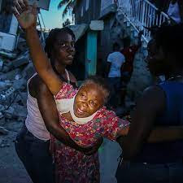

Las madres dejan el fogón vacío
y gritan en la calle el hambre
de los hijos.
Ruge el Señor como león (Am 3,8).

Recibió el haitiano su paga atrasada
con un rostro de dolor contenido.
Y Jesús echó en torno una mirada
de ira (Mc 3,5).

Estiran los obreros su brazo
levantado
y en la pancarta exigen su derecho.
El Señor viene a entablar un pleito
con los jefes de su pueblo (Is 3,14).

Un joven fue condenado
por su apariencia,
y un traficante absuelto
por su dinero.
Y el Señor, por manto,
se envolvió en la indignación ( Is 59,17).
Un chiripero accidentado
agoniza solo
en el suelo de la sala de emergencia.
Y Jesús, dando un gran grito,
expiró (Mc 15,37).

Palabras para el silencio
https://www.todos-uno.org/2022/02/palabras-para-el-silencio.html

